Prüfung und Beratung

27.10.2022

+49 361 34010 225

+49 361 34010 229  
tanja.kliche@vtw.de

**Gesetzliche Prüfung nach § 53 GenG und Sonderprüfungen im Jahr 2023**

*Sehr geehrte Damen und Herren,*

wie in den Vorjahren auch möchten wir Sie um Mithilfe bei der Einplanung der gesetzlichen Prüfung nach § 53 GenG und ggf. von Sonderprüfungen im Jahr 2023 bitten.

Um Ihnen bis Ende März 2023 ein termin- und zeitliches Angebot zur Einordnung der gesetzlichen Prüfung unterbreiten zu können, bitten wir um Rücksendung der beiliegenden Erklärung zur Prüfungsbereitschaft bis zum

**25. November 2022.**

Darüber hinaus bitten wir um Mitteilung, ob Beratungsaufträge und Sonderprüfungen Ihrerseits gegenwärtig vorgesehen sind. Selbstverständlich stehen wir Ihnen auch für sich heute noch nicht abzeichnende Prüfungs- und Beratungsaufträge jederzeit zur Verfügung.

Mit freundlichen Grüßen

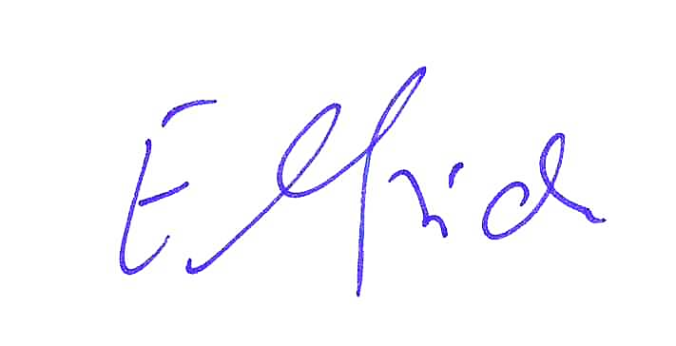

Jürgen Elfrich (WP/StB)

Prüfungsdirektor

Anlage

Erklärung zur Prüfungsbereitschaft